Arte e apprendimento linguistico
Giovanna Pastore, Marcella D’Aponte

Nell’anno in corso, 2024/25, nella classe Gialla 1 abbiamo provato a lavorare su un’idea di progetto sperimentale volto a integrare l'arte nel processo di apprendimento linguistico. L'obiettivo è stato quello di stimolare l'osservazione e la produzione linguistica in italiano attraverso l'analisi e la descrizione di opere d'arte, favorendo l'acquisizione di un nuovo lessico e la capacità di esprimere emozioni e opinioni.
L'integrazione dell'arte nel percorso di apprendimento linguistico si è rivelata una metodologia didattica stimolante e inclusiva, capace di valorizzare le diverse esperienze e sensibilità degli studenti.
Il percorso è iniziato con la visita proposta dalla Scuola di Pace alle Gallerie d’Italia. Sono venuti pochi alunni, ma erano entusiasti dell’esperienza. A scuola, dopo aver raccontato quali erano stati gli stimoli proposti dalla bravissima guida e da Giovanna stessa, agli altri studenti sono state mostrate le foto delle opere più gradite, che spaziavano da Andy Warhol, a Vincenzo Gemito, a Gaspar van Wittel e agli altri paesaggisti.
Le immagini e i racconti hanno coinvolto i ragazzi, che hanno potuto esprimere sensazioni, interessi, momenti di vita. Gettonatissima la Marilyn di Warhol - ma anche Elvis Presley - che
hanno attratto con i colori squillanti, evocando la nascita dell’immagine
che diventa pubblicità.
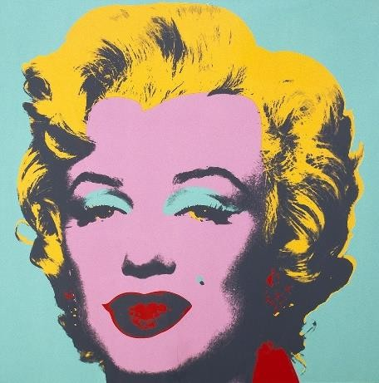
Dinil ha colto la differenza fra l’immagine più moderna di Andy Warhol, piena di colori ma con pochissimi dettagli, astratta, simbolo del consumismo, e l’autoritratto di Vincenzo Gemito che, con linee nette in bianco e nero, trasuda malinconia e realismo. Sul filo delle emozioni, si osservano i personaggi di Gemito, che commuovono e lasciano un segno.

Andy Warhol, Marilyn, 1967. Serigrafia Napoli, Gallerie d’Italia
I bambini, la zingara, sono figure che le ragazze sentono vicine, sono parte del popolo, non sono soggetti importanti, perciò, è possibile specchiarsi e ritrovare qualcosa di sé stessi, cogliere la bellezza dei volti, la fierezza degli atteggiamenti, anche indossando poveri panni.

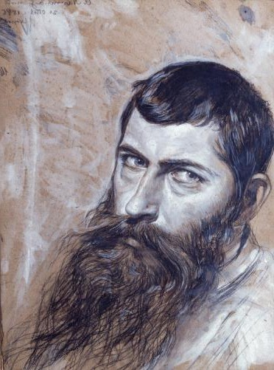

Vincenzo Gemito, Autoritratto, 1886.
Matita, carboncino e gouache su cartone grezzo Napoli, Gallerie d’Italia

I paesaggisti offrono spunti interessanti sia per le tecniche di riproduzione, molto diverse nel passaggio da un secolo all’altro, sia per l’osservazione dei dettagli. Gaspar van Wittel affascina; uno straniero che osserva questo paese dipingendo le sue piazze e i suoi panorami: un modo diverso di viaggiare e comunicare. La sua veduta di piazza Plebiscito offre l’occasione per cogliere l’evoluzione nei luoghi e nei costumi, nel confronto

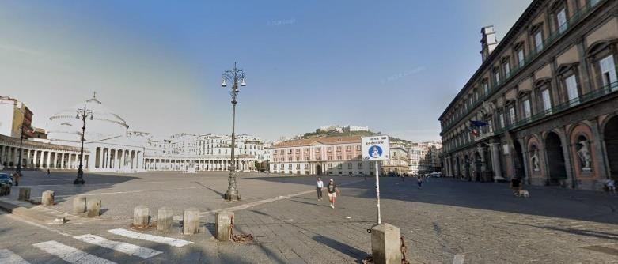
Piazza Plebiscito oggi
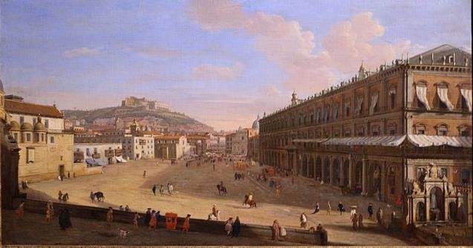
Gaspar van Wittel, Veduta di Napoli con largo di Palazzo, prima metà
XVIII sec. Olio su tela, Napoli, Gallerie d’Italia

con dipinti e foto di periodi diversi e l’attuale sistemazione, volutamente sottolineata da Giovanna. Emozionante ritrovare le vedute delle isole, Capri e Ischia, che i ragazzi hanno visto solo in lontananza. Saimon si sofferma sul dipinto “Sopra la grotta di Posillipo” di Anton Sminck Van Pitloo (1820), in cui il Vesuvio si mostra con la sua natura ed evoca il ricordo di una passeggiata estiva in cui ha fotografato il cratere e ha visto i fiori e sentito il loro profumo. Guardando l’immagine del quadro nota una differenza sostanziale: prima non c’erano case, ora ce ne sono molte.

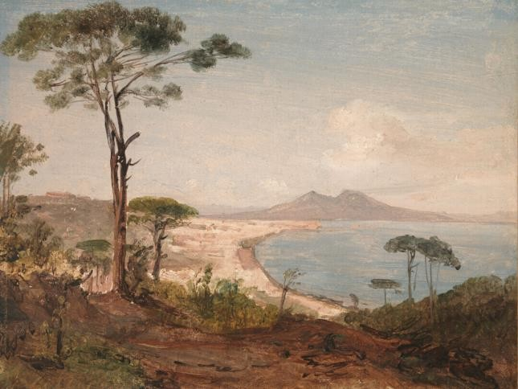
Anton Sminck van Pitloo, Sopra la grotta di Posillipo, 1820 ca. Olio su carta applicata su tela, Napoli, Gallerie d’Italia

A Kennedy piace molto “Vesuvius” di Andy Warhol, serigrafia del 1985, perché mostra la montagna con fumo e fuoco che si riflette sul mare e dà la sensazione di forza tramite i colori: il rosso, il verde e il giallo.
La festa di Natale è l’occasione in cui, sulla traccia delle immagini che scorrono, la classe può condividere questo primo viaggio nell’arte a tutta la Scuola.

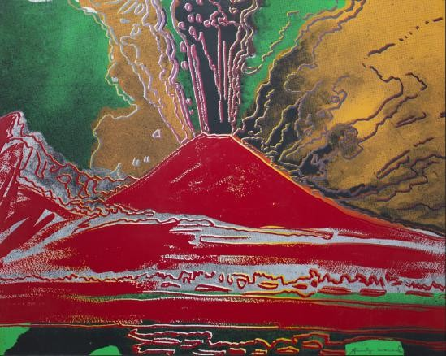

Andy Warhol, Vesuvius (rosso), 1985. Olio su tela, Napoli, Gallerie d’Italia

Dopo l’interesse mostrato durante questo primo approccio Giovanna ha proposto l’osservazione di due quadri di un autore moderno, il pittore statunitense Edward Hopper (1882-1967).
Hopper è considerato uno dei più importanti artisti del Realismo americano. Nelle sue opere ha rappresentato la vita e la realtà quotidiana degli anni Trenta e Quaranta. L’artista dipingeva vedute urbane solitarie, case isolate, strade deserte, negozi vuoti, cinema e teatri senza pubblico. I personaggi di Hopper difficilmente comunicano fra di loro. Sono spesso malinconici o inquieti, hanno lo sguardo perso nel vuoto oppure guardano fuori dalla finestra verso qualcosa di misterioso e ignoto.
Il primo quadro di Hopper su cui abbiamo lavorato, esposto in The Art Institute of Chicago, è “Nighthawks” del 1942.

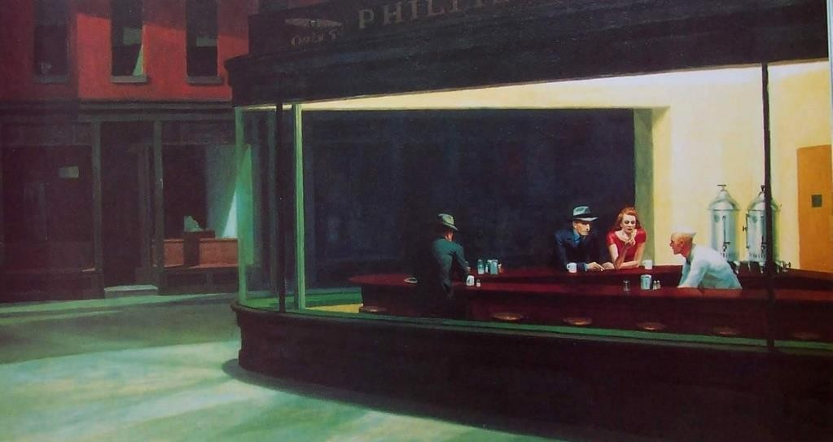
Edward Hopper, Nighthawks (Nottambuli), 1942. Olio su tela, Chicago, The Art Institute of Chicago
Qui è rappresentata una strada nella notte e un bar. Hopper ha voluto raccontare la solitudine di una grande città.
I ragazzi, nelle loro riflessioni, hanno evidenziato la grande solitudine che traspare nei volti dei personaggi, ognuno immerso nel suo mondo.

Il punto focale della composizione è l'uomo con le spalle rivolte allo spettatore, solitario, chiuso nel suo silenzio. Poi ci sono altre due persone vicine che non si guardano e non si parlano, ma I loro sguardi fissano il vuoto. Nello snack bar c’è una luce intensa che accoglie i personaggi e li separa dal mondo esterno. Questa luce invade tutto il marciapiede oltre la grande vetrata. All'esterno c’è una illuminazione soffusa che proviene da una lampada invisibile e ci mostra negozi bui e vuoti. I personaggi rappresentano le vite solitarie degli abitanti delle grandi città. Un bar, che i ragazzi considerano un luogo di incontro e di svago, viene trasformato in uno spazio dei “pensieri perduti”.
Il secondo quadro, esposto nel Columbus Museum of Art in Ohio, è “Morning sun” del 1952. Per facilitare le riflessioni sono state poste alcune domande-stimolo.
Le risposte sono state ricche di spunti interessanti e di intuizioni diverse, di cui riportiamo una sintesi.
Il quadro è ambientato in una stanza, non ci sono altri mobili tranne il letto con le lenzuola bianche e un
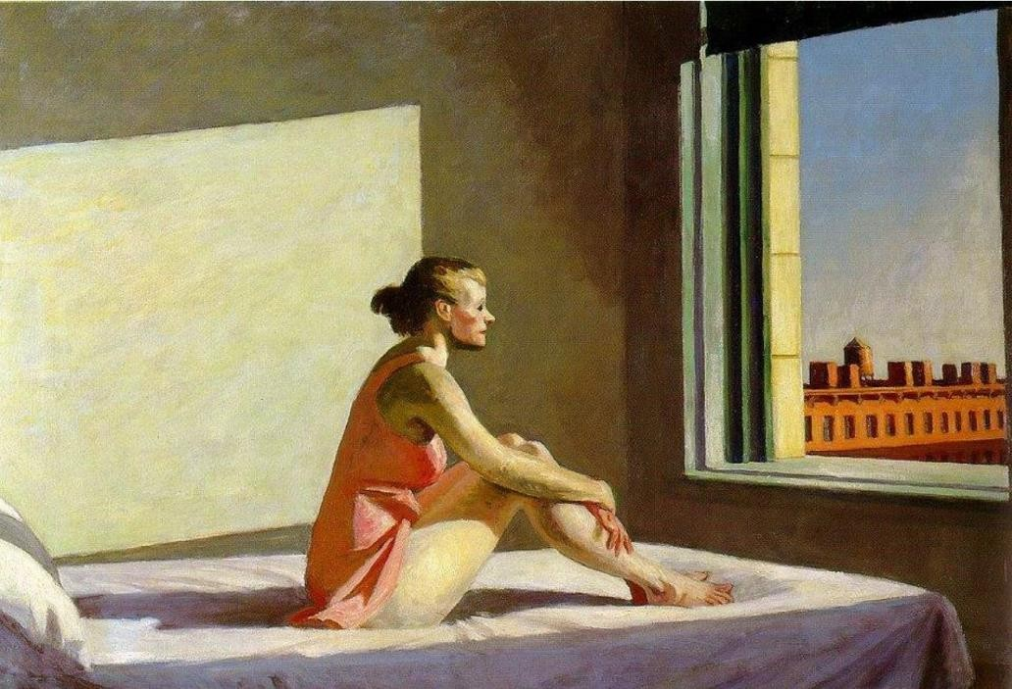
cuscino; da una finestra entra la luce del sole e si intravvede un edificio di mattoni rossi - un palazzo, un hotel o una fabbrica? - e il cielo. L’appartamento, situato in un piano alto, appare silenzioso, per alcuni si sentono comunque i rumori della città, macchine, signori che parlano. È mattina e la stanza è luminosa ma si vedono ombre: sulla parete il rettangolo della finestra, bianco, sul letto l’ombra scura di una donna.
Edward Hopper, Morning Sun (Sole mattutino), 1952. Olio su tela, Columbus (Ohio), Columbus Museum of Art

La donna è seduta sul letto e abbraccia le gambe piegate. Guarda fuori dalla finestra, verso la città e verso la bellezza del sole mattutino; i suoi occhi neri sembrano pensierosi. Lei è rilassata, il viso sfumato di rosa, lo sguardo fisso lontano.
L’opera trasmette solitudine e calma, forse un po’ di tristezza; la donna sembra isolata dal resto del mondo, mostra un sottile senso di malinconia e di attesa, forse ha problemi di famiglia; ma ha anche la calma per gustare la bellezza del nuovo giorno, coglie la luminosità della vita e la speranza.
Osservando il quadro i ragazzi hanno avuto l’occasione di parlare, di esprimere con poche parole, ma in maniera significativa, la propria visione del mondo, lo smarrimento o l’entusiasmo rispetto ai cambiamenti. Problematiche come la solitudine o il sovraffollamento della città vengono visti con occhi luminosi di chi si interroga, ma tiene ferma la propria fiducia nel futuro. Alcuni sperano di ritornare nel proprio paese di origine, altri si vedono proiettati nella nostra realtà o in quella di altri paesi. Dall’arte alla vita, si apre uno spiraglio che va oltre l’insegnamento della lingua per aprire una finestra sul mondo di ognuno, una luce che fa trasparire sogni, incertezze, aspettative, progetti e invita alla condivisione.
La fine dell’anno arriva troppo presto, quasi inattesa, bloccando nuove idee di percorsi e riflessioni, ma va bene così: conserviamo l’entusiasmo per riprendere questo affascinante intreccio fra arte e insegnamento linguistico dopo l’estate.

